So gibt es ein Gewitter
Ausschneiden und kleben! Welcher Text passt zu welchem Bild?

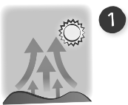
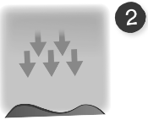
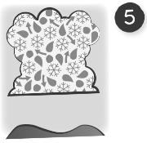
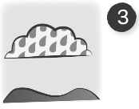
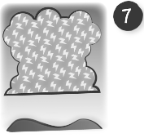
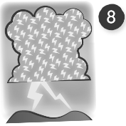
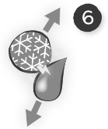
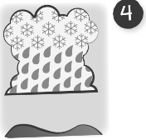

✄
Es ist heiß.
Warme Luft steigt hoch.
Eiskugel und Wassertropfen kommen zusammen. Man nennt das Reibung.
Wassertropfen und Eiskugeln mischen sich.

Es gibt Elektrizität.
Die Wolke wächst. Die Wassertropfen sind sehr kalt. Eiskalt!
Oben ist die Luft kalt.

Ein Blitz kommt schnell, blitzschnell. Der Blitz ist
30.000 °C heiß. Dann hörst du den Donner!
Das ist eine Wolke. Sie hat viele Wassertropfen.

